**LAPORAN PRAKTIKUM   
DESAIN PEMROGRAMAN WEB  
MINGGU 10**

Oleh

Diki Irfandi Rosyid

19103138

**PROGRAM STUDI S1 SISTEM INFORMASI FAKULTAS INFORMATIKA**

**INSTITUT TEKNOLOGI TELKOM PURWOKERTO**

**2021**

**Pembahasan**

1. **Pengertian PHP**

* PHP merupakan singkatan dari PHP: Hypertext Preprocessor yaitu server-side
* scripting language.
* Skrip PHP dieksekusi di server dan hasilnya dikirimkan ke client (browser).
* PHP mendukung berbagai jenis database.
* (contoh : MySQL, Informix, Oracle, Sybase, Solid, PostgreSQL, Generic
* ODBC, dll.)
* PHP merupakan perangkat lunak open source.
* PHP dapat di-download dan digunakan secara gratis.

1. **File PHP**

* File PHP dapat terdiri dari teks, tag dan skrip HTML.
* File PHP akan dikirimkan ke browser sebagai plain HTML.
* File PHP dapat berektensi “.php”, “.php3”, atau “.phtml”

1. **Alasan Menggunakan PHP**

* PHP dapat berjalan pada bermacam platforms (Windows, Linux, Unix, dll.).
* PHP kompatibel (mampu bekerja) dengan hampir semua server web yang ada (Apache, IIS, etc.).
* PHP dapat di-download secara gratis dari situs resminya: www.php.net
* PHP mudah dipelajari dan berjalan secara efisien di server web.

**Praktikum**

1. **Mulai skrip dengan menyapa PHP**

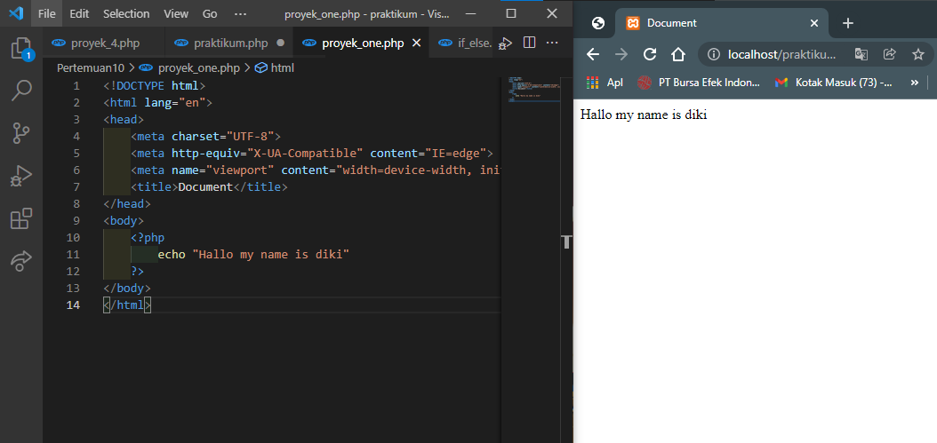

1. **Proyek 2 (Mengabungkan skrip php dan html)**

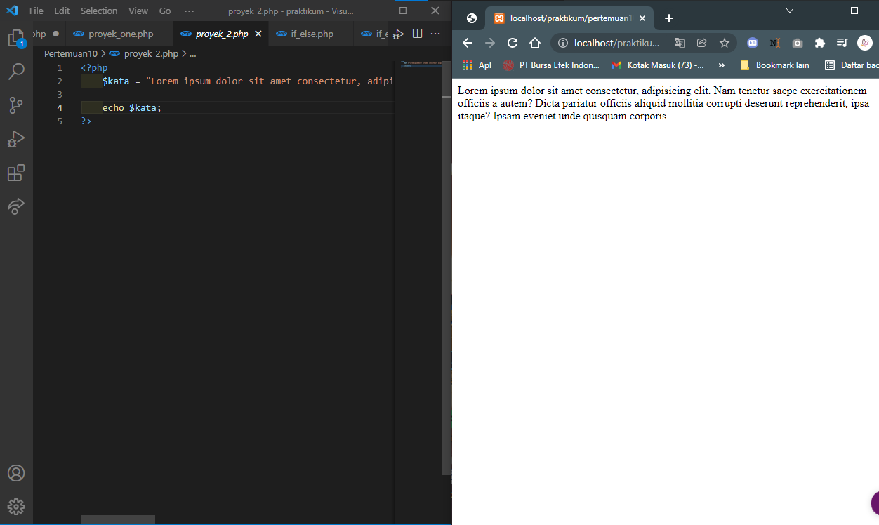

1. **Menambahkan kalimat lain setalah memanggil variabel (Proyek_3.php)**

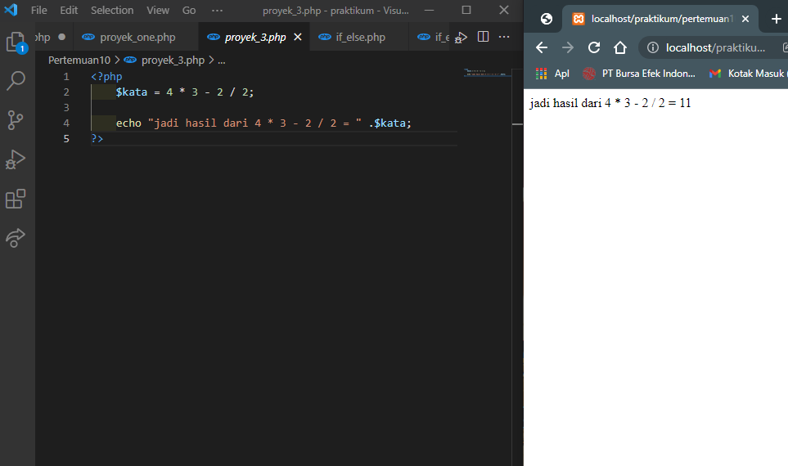

1. **Variabel Angka (Proyek_4.php)**

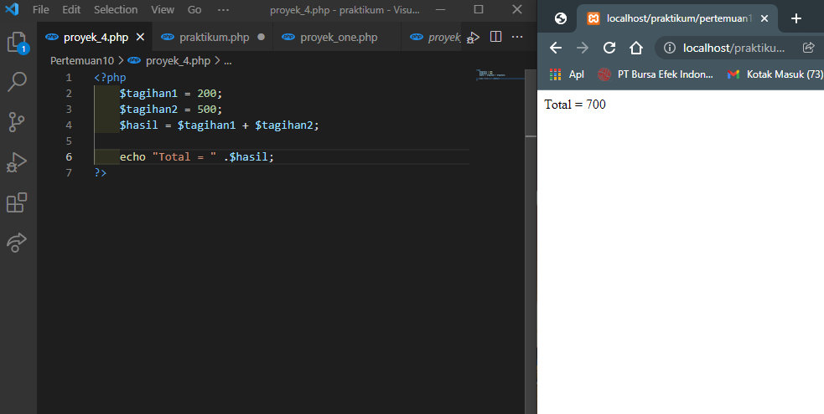

1. **Contoh if else 1**

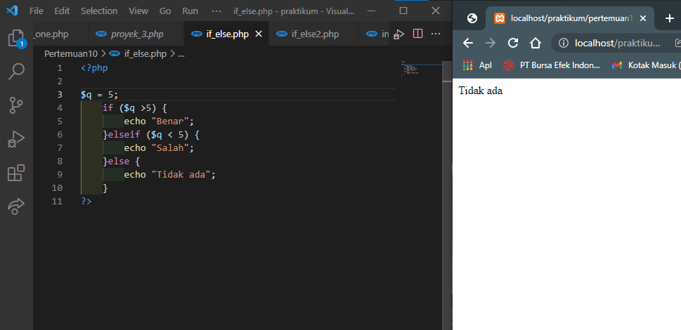

1. **Contoh if else 2**

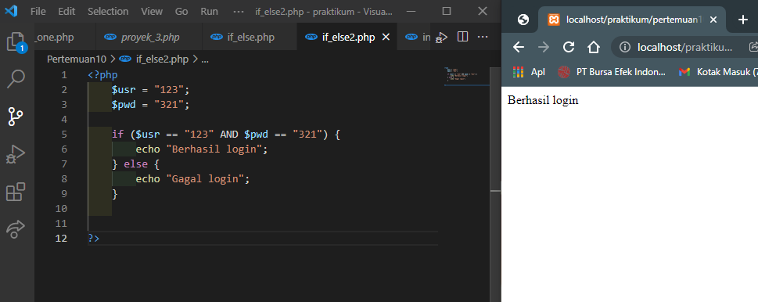

1. **Array 1**

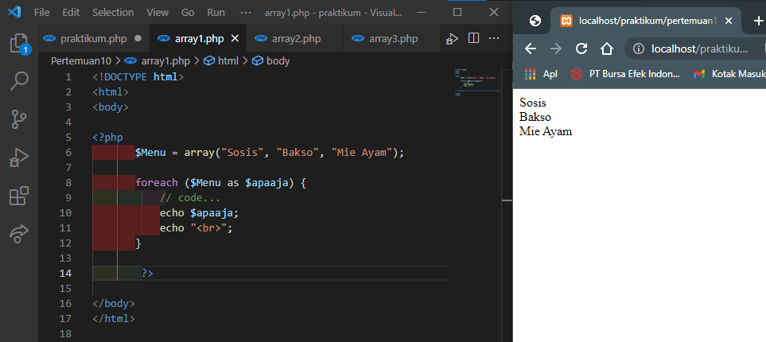

1. **Array 2**

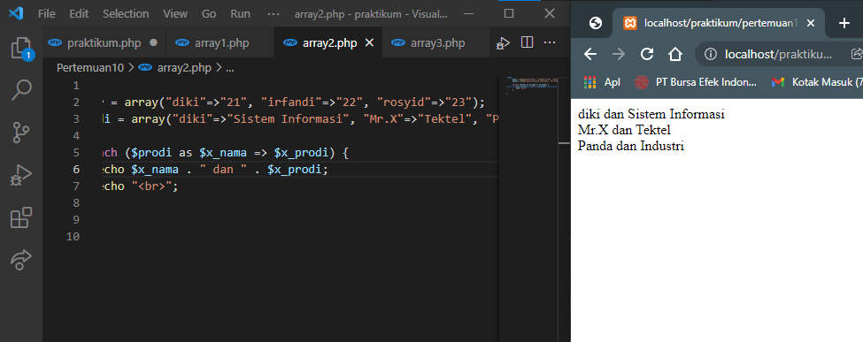

1. **Array 3**

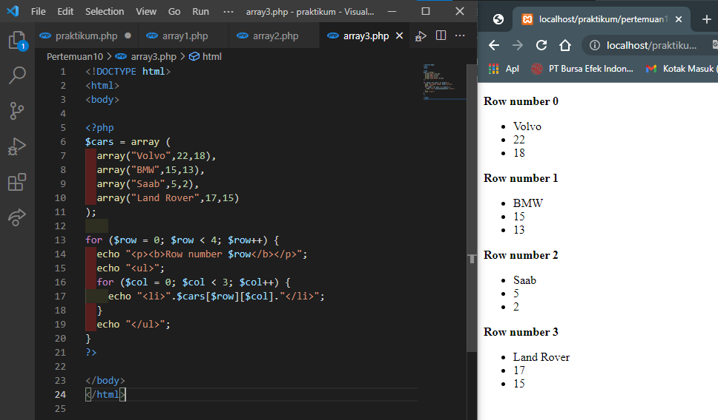

1. **Latihan**

